KẾ HOẠCH BÀI DẠY
Trường: THCS Phan Bội Châu  Tổ: KHTN | Họ và tên giáo viên  Phạm Văn Trung

Tên bài dạy: - Bài tập bổ trợ trong xuất phát và tăng tốc độ sau xuất phát.
- Kĩ thuật chuyền và bắt bóng hai tay trên đầu. (Bóng rổ)
Môn học: GDTC; lớp: 8
Thời gian thực hiện: (Tiết 41- 42)
I. MỤC TIÊU
1. Về kiến thức
Tiết 41: Bài tập bổ trợ trong xuất phát và tăng tốc độ sau xuất phát (CCLTB).
- Bài tập bổ trợ trong xuất phát và tăng tốc độ sau xuất phát.
- Một số điều luật thi đấu chạy cự ly trung bình.
- Trò chơi bật nhảy theo ô.
Tiết 42: Kĩ thuật chuyền và bắt bóng hai tay trên đầu. (Bóng rổ)
- Ôn kĩ thuật tại chỗ bắt bóng hai tay trên đầu.
- Trò chơi chuyển bắt bóng bật rổ tiếp sức
2. Về phẩm chất: Bài học góp phần hình thành các phẩm chất sau.
- Chăm chỉ: Có ý thức tự học, tự rèn luyện, tự giác, tích cực, nhiệt tình tham gia hoạt động nhóm.
- Trung thực
+ Báo cáo kết quả tập luyện của cá nhân, tổ/ nhóm chính xác, khách quan.
+ Nhận xét đúng, trung thực về các bạn khi thực hiện kĩ thuật động tác.
- Trách nhiệm: Thực hiện đúng yêu cầu của giáo viên trong tiết học và hoạt động nhóm. Giữ vệ sinh sân bãi sạch sẽ.
3. Về năng lực
3.1. Năng lực chung
- Năng lực tự chủ và tự học
+ HS chủ động tìm hiểu SGK, video, hình ảnh liên quan bài học, quan sát động tác của GV
+ Học sinh có ý thức tập luyện cá nhân, phát huy năng lực tự học, tự quan sát, tự sửa sai.
- Năng lực giao tiếp và hợp tác
+ Biết sử dụng thuật ngữ, kết hợp với tranh ảnh và quan sát để trình bày thông tin về động tác.
+ Biết hợp tác trong nhóm, cặp đôi để tập luyện.
- Năng lực giải quyết vấn đề và sáng tạo
+ Biết phán đoán, xử lí các tình huống linh hoạt trong tập luyện.
+ Thông qua nghe, quan sát, tập luyện của bản thân, cặp đôi và tổ/nhóm, HS biết phát hiện sai lầm của mình và của bạn khi tập luyện từ đó nhận xét, điều chỉnh, sửa sai rút kinh nghiệm cho bản thân.
3.2. Năng lực đặc thù
- NL chăm sóc sức khỏe
+ HS giữ gìn vệ sinh cá nhân, vệ sinh sân tập trước, trong và sau khi học.
+ HS nghiêm túc, đảm bảo an toàn trong tập luyện.
- Năng lực vận động cơ bản
+ Biết cách thực hiện một số bài tập bổ trợ trong xuất phát và tăng tốc độ sau xuất phát. Biết được quá trình trao đổi chất ở nguời luyện tập các môn thể thao sức bền.
+ Thực hiện được KT chỗ chuyền bóng hai tay trên đầu.
+ Biết cách tham gia trò chơi theo yêu cầu của giáo viên.
- NL hoạt động TDTT
+ HS biết và tham gia tích cực vào hoạt động nhóm, trò chơi.
+ Vận dụng các kiến thức đã học vào các hoạt động hằng ngày.
II. ĐỊA ĐIỂM - PHƯƠNG TIỆN
1. Địa điểm: Sân thể dục của trường
2. Phương tiện
- Giáo viên chuẩn bị: Tranh ảnh, tài liệu, trang phục thể thao, còi, vôi, trụ và nệm nhảy cao, âm thanh.
- Học sinh chuẩn bị: Giày thể thao, trang phục. SGK
III. PHƯƠNG PHÁP VÀ HÌNH THỨC TỔ CHỨC LỚP HỌC
- Phương pháp dạy học chính: Làm mẫu, giảng giải, trò chơi, thi đấu, thực hành.
- Hình thức tập luyện: Cá nhân, cặp đôi, nhóm, đồng loại.
IV. TIẾN TRÌNH DẠY HỌC
Nội dung | LVĐ | Phương Pháp Tổ Chức
Nội dung | LVĐ | Hoạt động Giáo viên | Hoạt động học sinh
1. Hoạt động mở đầu: Hoạt động chung cho cả lớp (12-14p)
a. Mục tiêu: Tạo tâm thế hứng thú cho HS tiếp nhận nhiệm vụ học tập.
b. Nội dung: Nhận lớp; phổ biến nội dung, mục tiêu bài học; khởi động.
c. Sản phẩm: HS tiếp thu phổ biến và thực hiện theo yêu cầu của giáo viên.
d. Tổ chức thực hiện:
- Nhận lớp.  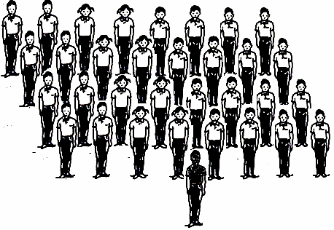  * Khởi động  - Khởi động chung  + Chạy trên địa hình tự nhiên (150m).  + Xoay các khớp, ép dọc, ép ngang…  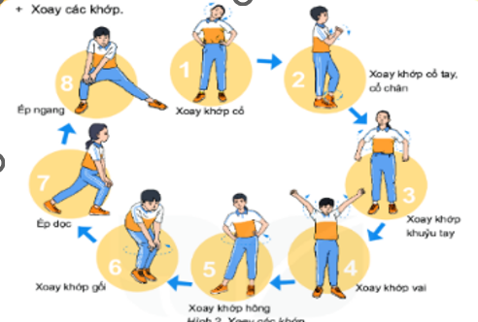  - Khởi động chuyên môn  + Chạy buớc nhỏ, chạy nâng cao đùi, chạy đạp sau, chạy tăng tốc độ trên đuờng thắng, đuờng vòng cự li 10 – 15 m.  + Lăn bóng giữa hai chân; tung và bắt bóng trên cao; chuyền, bắt bóng hai tay truớc ngực; chuyền, bắt bóng bật đất hai tay truớc ngực; dẫn bóng nhanh trên đuờng thắng, đuờng vòng. | 2L  150m  1L  2Lx8N  30s  10-15m  5m | Bước 1: Giao nhiệm vụ.  - Nhận lớp; Hỏi thăm sức khỏe của HS và kiểm tra trang phục tập luyện.  - Đặt câu hỏi để thu hút, khích lệ HS.  - Tổng hợp, nhận xét ý kiến của HS, đưa ra phương án trả lời đủng.  - Khởi động: Tổ chức và hướng dẫn HS khởi động cơ thể bằng các hoạt động đơn giản, quen thuộc (chạy tại chỗ, xoay các khớp, trò chơi hỗ trợ khởi động).  - Quan sát chỉnh sửa cho học sinh.  Bước 4: Kết luận, nhận định  - GV nhận xét quá trình khởi động của cả lớp.  - GV nhận xét, sử dụng phương pháp quan sát, công cụ là thang đo để đánh giá mức độ thực hiện của HS. | Bước 2: Thực hiện nhiệm vụ.  - Lớp trưởng tập trung lớp, điểm số, báo cáo sĩ số, tình hình lớp học cho GV, kiểm tra sân tập.  Ðội hình nhận lớp  - Thảo luận, trả lời câu hỏi của GV.  - Lớp trưởng điều hành khởi động theo yêu cầu của giáo viên.  Đội hình khởi động  Bước 3: Báo cáo, thảo luận  - LT báo cáo kết quả khởi động của lớp.  - Cả lớp quan sát, tham gia nhận xét, đánh giá mức độ thực hiện bài kiểm tra của bạn.  - Sau khi GV nhận xét, HS tiếp thu ý kiến nhận xét, đánh giá của GV.
2. Hoạt động hình thành kiến thức: Hoạt động chung cho cả lớp (20-24p)
a. Mục tiêu: Thông qua hoạt động HS biết cách thực hiện các nội dung theo yêu cầu của giáo viên.
b. Nội dung: GV giới thiệu kĩ thuật; HS lắng nghe, quan sát và thực hiện theo hướng dẫn.
c. Sản phẩm: Học sinh thực hiện được kĩ thuật và hoàn thành lượng vận động.
d. Tổ chức thực hiện
Tiết 1: Bài tập bổ trợ trong xuất phát và tăng tốc độ sau xuất phát (CCLTB).  - Bài tập bổ trợ trong xuất phát và tăng tốc độ sau xuất phát.  + Xuất phát phối hợp chạy tăng tốc độ cự li 80– 100 m, thực hiện 2– 3 lần xen kẽ quãng nghĩ 3– 4 phút.  + Chạy nhanh (với tốc độ trung bình và trên trung bình) từ đuờng thắng vào đuờng vòng cự li 120– 200 m, thực hiện 1– 3 lần xen kẽ quãng nghĩ 4– 6 phút.  - Một số điều luật thi đấu chạy cự ly trung bình.  + VĐV không được chạy phía bên trái khi vượt đối phương.  + Nếu xuất phát theo đường chạy riêng, VĐV không được chạy từ đường chạy bên ngoài vào đường chạy bên trong trong 500 m đầu. Nếu xuất phát không theo ô chạy, các VĐV có thể chạy trên bất kì đường chạy nào nếu không ảnh hưởng tới đối phương.  - Trò chơi bật nhảy theo ô.  + Chuẩn bị: Các bạn tham gia trò chơi đuợc chia thành nhiều đội có số nguời bằng nhau  + Thực hiện: Khi có hiệu lệnh, lần luợt từng bạn của mỗi đội luân phiên bật nhảy đổi chân theo ô cự li 15 – 20 m để đến đích.  Tiết 2: Kĩ thuật chuyền và bắt bóng hai tay trên đầu. (Bóng rổ)  - Nhắc lại kĩ thuật tại chỗ chuyền bóng hai tay trên đầu.  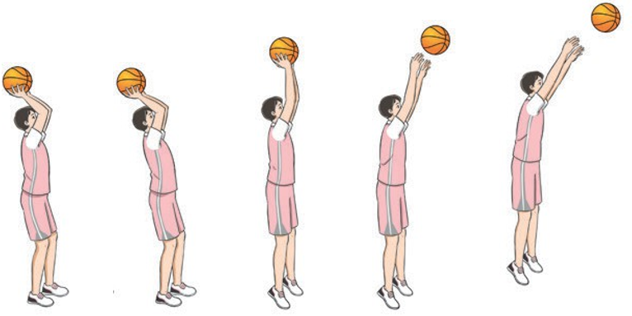  - Trò chơi chuyển bắt bóng bật rổ tiếp sức.  - Trò chơi chuyển bắt bóng bật rổ tiếp sức.  + Chuẩn bị: Các bạn tham gia trò chơi đuợc chia thành nhiều đội có số nguời bằng nhau, mỗi đội đứng thành một hàng dọc sau vạch xuất phát, mỗi bạn cầm một quả bóng.  + Thực hiện: Khi có hiệu lệnh, lần luợt từng bạn của mỗi đội dẫn bóng luồn cọc, phối hợp hai buớc ném rổ một tay trên vai, sau đó nhật bóng và trở về cuối hàng | 10-12p  4-5p  2-3p  3-4p  10-12p  7-8p  3-4p | Bước 1: Giao nhiệm vụ.  - GV sử dụng hình ảnh trực quan, động tác mẫu về kỹ thuật động tác và cách luyện tập,  - Chỉ dẫn HS tự đánh giá và quan sát, đánh giá kết quả luyện tập của bạn qua các nội dung sau.  - Giáo viên giới thiệu một số điều luật thi đấu chạy cự ly trung bình.  - Trò chơi.  + GV hướng dẫn học sinh cách chơi và luật chơi.  + Chia lớp ra làm làm nhiều nhóm để thi đấu.  - GV sử dụng hình ảnh trực quan, động tác mẫu về kỹ thuật động tác và cách luyện tập,  - Chỉ dẫn HS tự đánh giá và quan sát, đánh giá kết quả luyện tập của bạn.  - Trò chơi  + GV hướng dẫn học sinh cách chơi và luật chơi.  + Tập chia lớp thành nhiều đôi để tổ chức trò chơi  Bước 4: Kết luận, nhận định  - Mời 1-2 HS trả lời những điểm cần chú ý của động tác/kĩ thuật đã học.  - GV quan sát, nhận xét, đánh giá mức độ trả lời của HS | Bước 2: Thực hiện nhiệm vụ.  - Quan sát tranh ảnh, động tác mẫu và lắng nghe yêu cầu GV.  - Thực hiện lại kỹ thuật động tác theo hình ảnh đã ghi nhớ.  - Trò chơi: HS chú ý theo dõi để thực hiện.  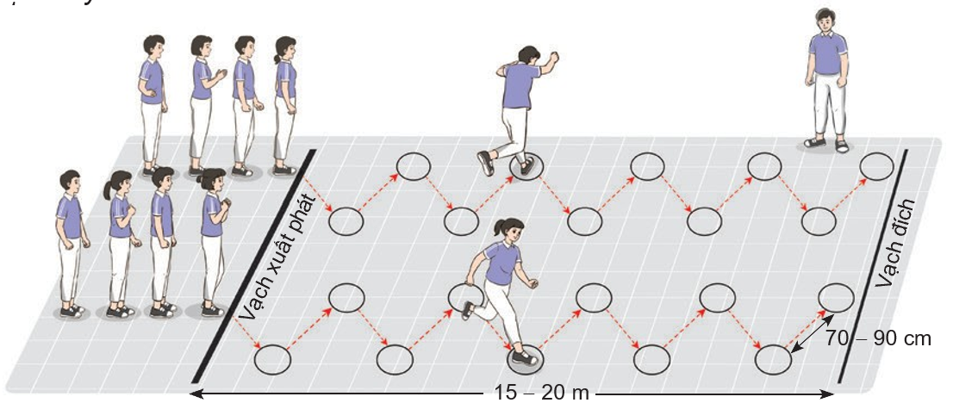  - Quan sát hình ảnh, hình và động tác mẫu của GV  - Thực hiện lại động tác theo quan sát.  - Luyện tập kĩ thuật theo hiệu lệnh và động tác mẫu của GV.  - Trò chơi.: HS chú ý lắng nghe để thực hiện  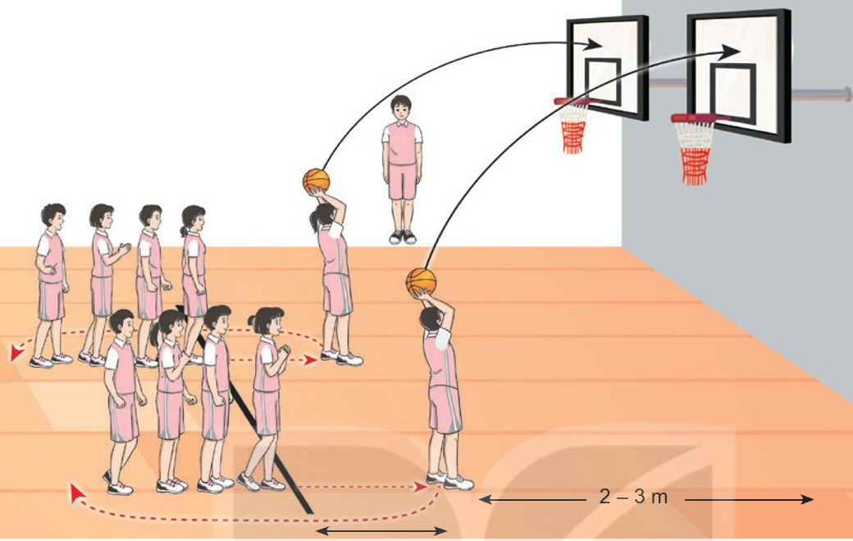  Bước 3: Báo cáo, thảo luận  - Nhóm trưởng báo cáo tình hình của các bạn.  - 1-2 HS lên trả lời.  - Cả lớp quan sát, tham gia nhận xét, đánh giá mức độ trả lời của bạn.
3. Hoạt động tập luyện: Hoạt động cá nhân; cặp đôi; nhóm; cả lớp (35- 40p)
a. Mục tiêu: Hình thành được kĩ năng cho HS khi thực hiện kĩ thuật.
b. Nội dung: GV nhắc lại kĩ thuật; HS lắng nghe, quan sát và thực hiện theo hướng dẫn.
c. Sản phẩm: Học sinh thực hiện được kĩ thuật và hoàn thành lượng vận động.
d. Tổ chức thực hiện
Tiết 1: Bài tập bổ trợ trong xuất phát và tăng tốc độ sau xuất phát (CCLTB).  - Bài tập bổ trợ trong xuất phát và tăng tốc độ sau xuất phát.  + Xuất phát phối hợp chạy tăng tốc độ cự li 80– 100 m, thực hiện 2– 3 lần xen kẽ quãng nghĩ 3– 4 phút.  + Chạy nhanh (với tốc độ trung bình và trên trung bình) từ đuờng thắng vào đuờng vòng cự li 120– 200 m, thực hiện 1– 3 lần xen kẽ quãng nghĩ 4– 6 phút.  - Trò chơi bật nhảy theo ô.  Tiết 2: Kĩ thuật chuyền và bắt bóng hai tay trên đầu. (Bóng rổ)  - Kĩ thuật tại chỗ chuyền bóng hai tay trên đầu.  - Trò chơi dẫn bóng tiếp sức. | 18-20p  14-16p  3-4p  18-20p  14-16p  3-4p | Bước 1: Giao nhiệm vụ:  - GV phổ biến nội dung, yêu cầu luyện tập  - Tổ chức các hình thức luyện tập: cá nhân, nhóm, cả lớp.  - Chỉ dẫn, đánh giá hoạt động luyện tập của HS.  - Hướng dẫn HS phát hiện và sửa chữa sai sót trong luyện tập  - Trò chơi.  + Chia lớp ra làm làm nhiều nhóm để thi đấu.  - GV hướng dẫn học sinh cách chơi và luật chơi.  - Nhận xét, tổng kết khen thưởng các đội.  - GV phổ biến nội dung, yêu cầu luyện tập kĩ thuật giậm nhảy đá lăng.  - Tổ chức các hình thức luyện tập: cá nhân, cặp đôi, nhóm, cả lớp.  - Chỉ dẫn, đánh giá hoạt động luyện tập của HS.  - Hướng dẫn HS phát hiện và sửa chữa sai sót trong luyện tập.  - Trò chơi  + Chia lớp thành nhiều đội để thực hiện trò chơi  + GV hướng dẫn học sinh cách chơi và luật chơi.  + Nhận xét, tổng kết khen thưởng các đội.  Bước 4: Kết luận, nhận định  - Mời 1-2 HS thực hiện (trình diễn) lại kĩ thuật đã học.  - GV quan sát, nhận xét, đánh giá mức độ thực hiện của HS sau cùng nhằm đáp ứng yêu cầu cần đạt và sửa sai cho HS. | Bước 2: Thực hiện nhiệm vụ  - Luyện tập cá nhân: Chạy buớc nhỏ, chạy nâng cao đùi, chạy đạp sau chuyển sang chạy tăng tốc độ cự li 20 – 25 m, thực hiện 2 – 3.  - Luyện tập nhóm  Chạy tăng dần tốc độ từ đuờng thắng vào đuờng vòng và từ đuờng vòng ra đuờng thắng cự li 100 – 120 m, sau đó giảm tốc độ và chạy theo quán tính, thực hiện 2 – 3 lần xen kẽ quãng  - Luyện tập chung cả lớp: Trò chơi phát triển sự khéo léo  Luyện tập cá nhân: Tại chỗ và di chuyển luân phiên dẫn bóng cao, thấp từ 1 – 2 phút, thực hiện 3 – 5 lần.  Luyện tập nhóm: Luân phiên chỉ huy nhóm luyện tập  Luyện tập chung cả lớp  Trò chơi: HS thực hiện theo hiệu lệnh của GV.  Bước 3: Báo cáo, thảo luận  - Nhóm trưởng báo cáo tình hình tập luyện của các bạn.  1-2 HS lên thực hiện (trình diễn) lại kĩ thuật đã học.  - Cả lớp quan sát, tham gia nhận xét, đánh giá mức độ thực hiện lại kĩ thuật của bạn.  - Sau khi GV nhận xét, HS tiếp thu ý kiến nhận xét, đánh giá của GV.
4. Hoạt động vận dụng: Hoạt động nhóm; cả lớp (4- 6p)
a. Mục tiêu: Nhằm trang bị cho HS cách thả lỏng, hồi tĩnh, bài về nhà và vận dụng kiến thức vào thực tế.
b. Nội dung: Thả lỏng, nhận xét, bài về nhà - Vận dụng những kiến thức đã học.
c. Sản phẩm: HS thả lỏng tích cực, tiếp thu ý kiến nhận xét và bài về nhà của GV - Vận dụng những kiến thức đã học vào tập luyện hàng ngày.
d. Tổ chức thực hiện:
Tiết 1: Bài tập bổ trợ trong xuất phát và tăng tốc độ sau xuất phát (CCLTB).  Tiết 2: Kĩ thuật chuyền và bắt bóng hai tay trên đầu. (Bóng rổ) | 2-3p  2-3p | Bước 1: Giao nhiệm vụ  - Đặt câu hỏi để HS liên hệ và vận dụng  - GV hướng dẫn HS vận dụng các kiến thức đã học để rèn luyện sức khỏe và phát triển thể chất hàng ngày.  Bước 4: Kết luận, nhận định  Giáo viên nhận xét, đánh giá, kết quả học tập, ý thức, thái độ học của HS. | Bước 2: Thực hiện nhiệm vụ  - Thảo luận, trả lời câu hỏi của GV.  - Sử dụng bài tập để rèn luyện tư thế, rèn luyện năng lực liên kết vận động và nhịp điệu.  - Sử dụng các bài tập đã học để tự luyện tập và vui chơi cùng các bạn.  - Vận dụng kiến thức đã học để tự đánh giá kết quả luyện tập.  Bước 3: Báo cáo, thảo luận  HS tiếp nhận các yêu cầu của GV để tự rèn luyện
5. Hoạt động kết thúc: Hoạt động chung cả lớp (4- 6p)
a. Mục tiêu: Nhằm trang bị cho HS cách thả lỏng, hồi tĩnh, bài về nhà và vận dụng kiến thức vào thực tế.
b. Nội dung: Thả lỏng, nhận xét, bài về nhà - Vận dụng những kiến thức đã học.
c. Sản phẩm: HS thả lỏng tích cực, tiếp thu ý kiến nhận xét và bài về nhà của GV - Vận dụng những kiến thức đã học vào tập luyện hàng ngày.
d. Tổ chức thực hiện:
+ Hồi tĩnh: Ði thường vòng tròn, vừa đi vừa đánh tay hít thở sâu, sau đó tập trung thành 4 hàng ngang.  + Nhận xét tiết học  + Giao nhiệm vụ về nhà: Xem tranh, video về các nội dung học.  + Xuống lớp  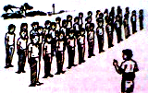 | 2Lx8N | Bước 1: Giao nhiệm vụ  - Yêu cầu học sinh thả lỏng.  - Yêu cầu học sinh khi ra về cần thực hiện  + Đảm bảo an toàn khi tham gia giao thông.  + Không được tổ chức và tham gia tắm sông, suối.  + Cần đảm bảo an toàn về PCCC trong sinh hoạt hằng ngày.  Bước 4: Kết luận, nhận định  Nhận xét kết quả, ý thức, thái độ của HS, khen thưởng nhóm và cá nhân có thành tích tốt. | Bước 2: Thực hiện nhiệm vụ  - Chú ý, lắng nghe để rút kinh nghiệm cho buổi học sau.  - Tích cực tìm tòi, rèn luyện để hoàn thiện và nâng cao thành tích các nội dung đã học  Bước 3: Báo cáo, thảo luận  HS tiếp thu ý kiến nhận xét của GV và tự đánh giá mức độ hoàn thành bài học của bản thân.  - Ðội hình nhận xét và kết thúc giờ học

V. RÚT KINH NGHIỆM
………………………………………………………………………………………..
………………………………………………………………………………………..
………………………………………………………………………………………..
………………………………………………………………………………………..

